Учреждение образования

«Белорусский государственный технологический университет»

**Кафедра информатики и веб-дизайна**

**Лабораторная работа №8**

**Создание прототипа интерфейса и его тестирование**

Выполнил:

Студент 2 курса 2группы ФИТ

Полынская Юлия Викторовна

**2018 г.**

**Цель работы:** Закрепление теоретических знаний и приобретение практических навыков по формированию прототипа – демонстрационного ролика интерфейса.

1.

**Список экранных форм:**

* Журнал заказов;
* Текущий заказ;
* Список клиентов;
* Карта клиента;
* Список видов реклам;
* Расписание реклам.

**Навигационная схема:**

* + 1. Задать атрибуты поиска заказа;
    2. Открыть текущий заказ на редактирование;
    3. Просмотреть список клиентов;
    4. Выбрать клиента из списка клиентов;
    5. Добавить атрибуты текущего клиента к поиску заказа;
    6. Ввести данные нового клиента в текущий заказ;
    7. Редактировать данные текущего клиента в списке клиентов;
    8. Добавить текущего клиента в текущий заказ;
    9. Сохранить данные о текущем клиенте;
    10. Просмотреть список реклам;
    11. Задать атрибуты поиска реклам;
    12. Найти рекламу по текущим атрибутам;
    13. Просмотреть подробные данные текущей рекламы;
    14. Редактировать данные по текущей рекламе в текущем заказе;
    15. Добавить данные текущей рекламы в текущий заказ;
    16. Сохранить текущий заказ;
    17. Распечатать информацию по текущему заказу;
    18. Сформировать счет по текущему заказу.

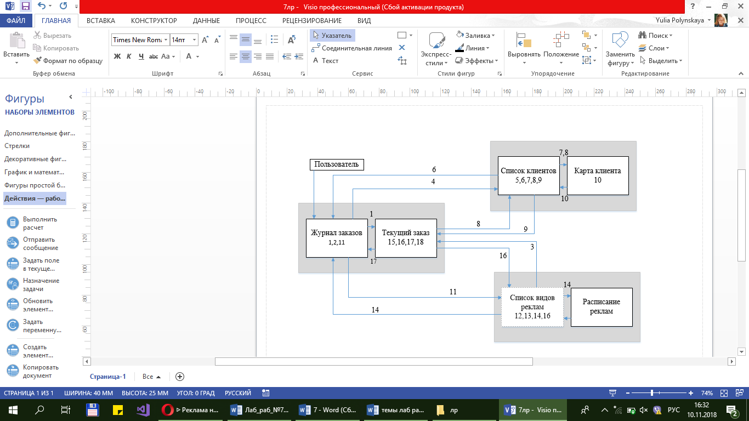

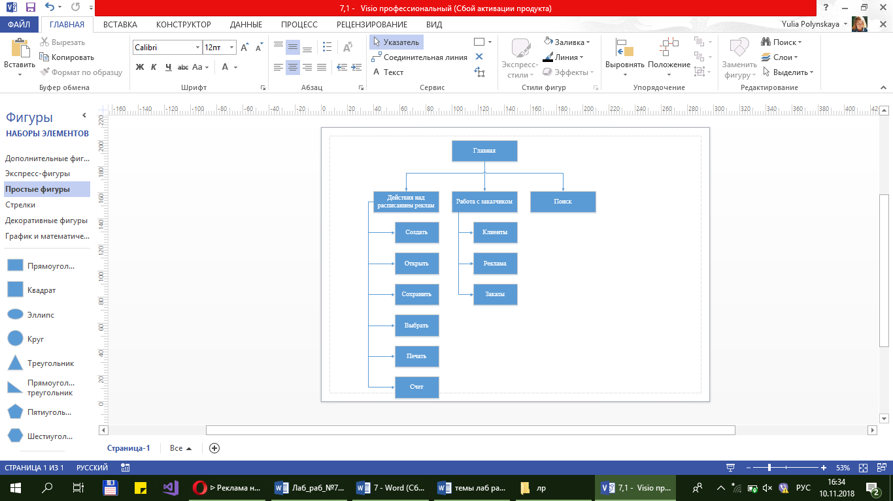

2. Описать различные состояния отдельных экранных форм, в которых могут они находиться в процессе взаимодействия пользователя с приложением.

* Элементы интерфейса должны соответствовать типу ожидаемой от пользователя информации.
* Оформление элементов формы призвано помогать пользователю оценить предполагаемый объем данных
* Проверка правильности вводимых данных осуществляется по мере заполнения формы. В то же время система должна деликатно молчать, пока пользователь вводит значение, и сообщить об ошибке только после того, как человек закончил ввод. Сообщения об ошибках должны содержать рекомендации по их устранению.
* Кнопка отправки формы должна быть неактивна до тех пор, пока пользователь правильно не заполнил все необходимые поля. В случае, если пользователь нажимает на неактивную кнопку, должен происходить возврат к первому неверно заполненному полю.
* Пользователь должен всегда понимать, каких конкретно данных от него ждут и зачем. Поэтому в сложных формах все неочевидные поля нужно снабжать соответствующими комментариями.
* Если форма содержит поля для указания персональной информации, например номера телефона или адреса, необходимо добавлять пояснение о том, как эта информация будет использована.
* Пользователь должен быстро оценить объем, логическую структуру формы и последовательность заполнения полей. Для этого элементы формы располагаются на одной прямой и группируются по смыслу.
* Иногда в погоне за компактностью подписи размещают внутри полей ввода. Это допустимо только для очень коротких форм (например, формы авторизации). В противном случае форма перестает читаться, когда подписи заменяются пользовательскими данными.
* Поле, с которым взаимодействует пользователь, следует подсвечивать. При загрузке страницы фокус должен быть сразу установлен в первое поле ввода.
* Форма должна «запоминать» все, что в ней указывают. В случае ошибки, перезагрузки или случайного закрытия страницы не надо заставлять пользователя проделывать всю работу еще раз.
* Любая форма завершается кнопкой, отправляющей все данные на сервер. Надпись — всегда глагол в неопределенной форме — должна соответствовать тому действию, которое произойдет при нажатии на кнопку.

3. Описать среду разработки Axure RP 8 и возможности инструмента.

**Axure**

Axure — это инструмент для быстрого создания прототипов программного обеспечения. Одним из главных достоинств программы является возможность программирования поведения кнопок, текстовых полей, панелей и прочих виджетов, вследствие чего получившиеся макеты или прототипы приближены к окончательному результату и доступны для тестирования.

Размерная сетка

Размерная сетка предназначена для того, чтобы внести некоторую организованность. Это как если сравнивать альбомный лист А4 и миллиметровую бумагу

Main Toolbar – это панель инструментов, которые, так или иначе, затрагивают перемещение виджета или группы виджетов по экрану. Перемещение имеется в виду по рабочей области при работе с объектом, а не его интерактивность для пользователя.

Connect Tool – для соединения виджетов, можно использовать при составлении интеллект-карт (Mind map).

 Pen – инструмент «перо» как в Photoshop. Можно вырезать неугодный элемент из виджета.

More – набор элементов, из которых вы будете использовать разве что обрезку (Crop). Но его будет гораздо удобнее использовать через контекстное меню (правый клик по элементу).

 Zoom. Изменение масштаба. Удобен, чтобы видеть, какой текущий масштаб у рабочей области. Для изменения масштаба рекомендую использовать классический функционал: Ctrl + прокрутка колесиком мыши.

 Front/Back. Для регулировки слоев виджетов. Зачастую виджеты наслаиваются друг на друга, с помощью этих кнопок можно настраивать их уровень.

 Group/Ungroup. Для группировки виджетов и ее снятия. Зачастую применяется, если надо одну группу элементов выровнять относительно другой группы элементов. Горячие клавиши расположены достаточно удобно, чтобы можно было использовать одной левой – Ctrl + G для группировки объектов, Ctrl + Shift + G для снятия группировки.

 Align/Distribute. Для выравнивания объектов: по центру, по краям, равномерно расположить объекты в ряд. Наглядно это можно посмотреть [по ссылке](https://youtu.be/5A0rFJf2FXM). По [этой ссылке](https://youtu.be/ejLBibFWH6Y) можно посмотреть, как работает группировка и выравнивание групп элементов.

 Lock/Unlock. Блокировка элемента. Нужны для фиксации элемента, чтобы случайно не подвинуть.

Style Toolbar – это панель инструментов, которые ответственны за внешний вид, размер, форматирование.

* Форматирование шрифта, тип, размер, цвет, выравнивание текста – все довольно стандартно.
* Также у самих блоков можно менять размер границы, добавлять тень, менять цвет блоков, цвет границ. Есть возможность задавать разные уровни прозрачности или линейный градиент.
* Возможность менять положение объекта по оси x и y, размер длины и высоты (с возможностью поменять размер пропорционально).
* Возможность сделать объект невидимым (Hidden).

### Pages

В данном блоке формируется иерархия прототипа, сами страницы. Также можно создавать папки для удобного разбиения страниц. Для быстрого создания страницы можно с помощью нажатия клавиш Ctrl + Enter. Для коррекции иерархии либо стрелочки в интерфейсе, либо Ctrl + стрелочки на клавиатуре.

### Libraries

Сами виджеты с возможностью выбрать библиотеку. Библиотеки виджетов есть стандартные, которые поставляются вместе с программой. В интернете полно пользовательских библиотек (гуглите с запросом «Axure libraries download»). Библиотеку можно сделать даже самому для удобства – например, библиотека специализированных иконок, тулбары, табы и т. д. Вместе с готовым прототипом, как уже говорилось в начале, будет приложена обширная библиотека, пользуйтесь на здоровье.

Сам тулбар достаточно простой в использовании – просто перетаскиваете нужный виджет на рабочую область.

### Masters

Блок с мастерами, о которых говорилось выше. Мастера на страницы можно добавлять как вручную, перетаскивая на рабочую область как виджет, либо через Add Pages (правая кнопка мыши на мастере). Создание, добавление и работу с мастерами можно посмотреть [на видео](https://youtu.be/BJIcHYIQ0vk). Мастер можно создать двух видов: заблокированным на одном месте и с возможностью передвигать. Шапку сайта можно создавать закрепленной на том месте (Lock to Master Location), где создавалось, а остальные делать лучше без (Place Anywhere).

### Рабочая область

Рабочая область – место, на котором конструируется прототип. Используемые страницы, мастера, динамические панели располагаются вкладками над рабочей областью.

### Interactor

Если коротко – с помощью этого тулбара программируется весь «экшн». Состоит из трех вкладок: Properties, Notes, Style.

#### Properties

Набор событий, которые можно задействовать для определенного взаимодействия элемента или группы элементов. Их всего около 30, но обычно используются в штук 5 из них:

* OnClick – как понятно из названия, срабатывание по клику. Например, нужно сделать так, чтобы при клику по кнопке появлялось модальное окно. Самое часто используемое событие.
* OnMouseEnter/OnMouseOut – действие, которое будет происходить при наведении на элемент, снятие наведения.
* OnSwipeLeft/OnSwipeRIght – свайп, прокрутка пальцем на мобильных устройствах.

Помимо программирования элементов при взаимодействии с ними можно также задавать поведение элементов просто при загрузке страницы или скролле. Для этого не должно быть выделено ни одного элемента, тогда в этом блоке появятся следующие свойства:

* OnPageLoad – действие, которое запустится, как только загрузится страница. Пример – пролистывания у слайдера, анимация элементов.
* OnWindowScroll – событие, которые сработает как только пользователь доскроллит до определенного маркера. Пример – анимация в лендингах, появление кнопки «наверх».

Примеры использования этих событий будут рассмотрены дальше в прототипе.

#### Shape

Позволяет изменить форму виджета используя готовые пресеты, а также с возможностью сделать свою форму.

#### Interaction styles

Имеет 4 значения:

* MouseOver – изменение объекта при наведении. Используется для подсветки ссылок, границ элемента.
* MouseDown – клик по элементу. При этом сам элемент поддерживает это изменение, пока кнопка мыши держится нажатой.
* Selected – изменение при выбранном значении. Срабатывает в связке с изменением значения в Interactions.
* Disabled – похоже по механике на selected, только смысловое значение «отключено».

#### Notes

Дает возможность оставлять комментарии к каждому элементу. Это может пригодиться, когда нужно описать работу виджета, а возможности запрограммировать нет, или это не настолько наглядно и надо пояснить текстом.

#### Style

Частично дублирует функционал Style Toolbar, только с несколькими особенностями. При выбранном элементе позволяет редактировать межстрочный интервал, а также внутренние отступы для текста в контейнере. Если элемент не выбран, то появляется следующие возможности:

* Задать цвет для всех страницы.
* Залить на бэкграунд изображение.
* Сделать прототип черно-белым.
* Применить к прототипу эффект скетча, нарисованного от руки.
* Возможность задать позиционирование (Page Alignment) прототипа по центру страницы, а не по умолчанию слева.

4. Сформировать статические прототипы всех экранных форм с помощью инструмента Axure RP. Описать процесс создания.

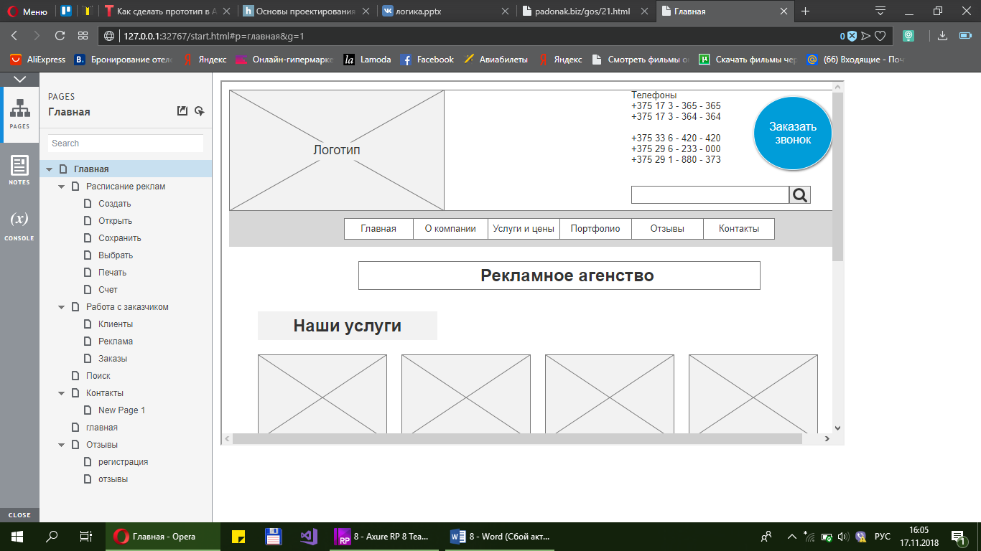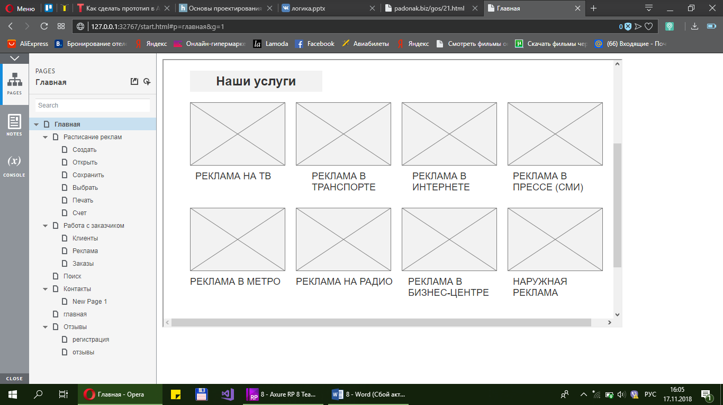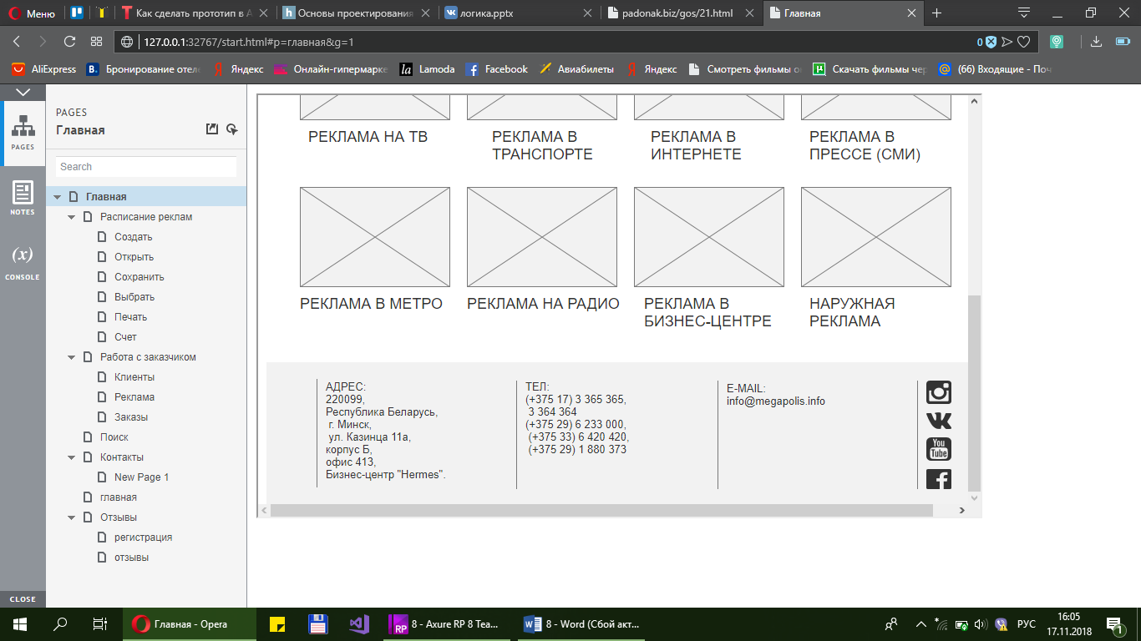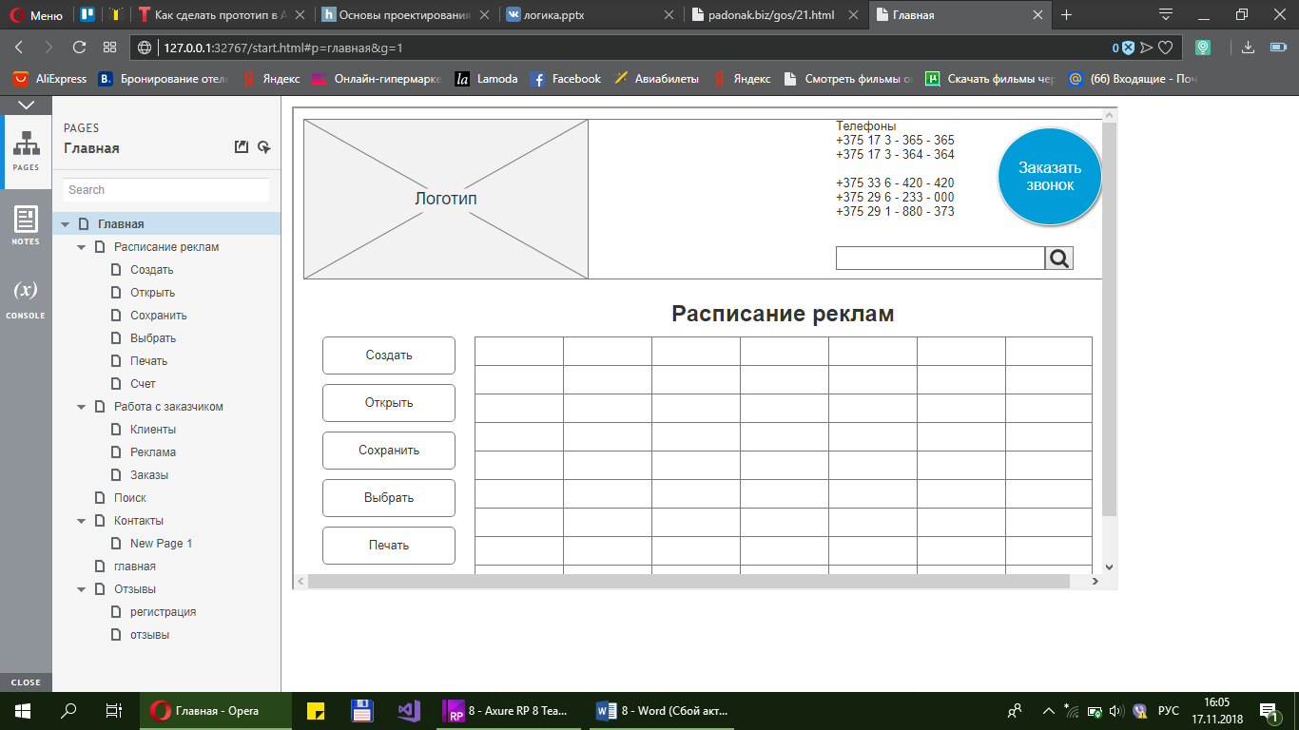

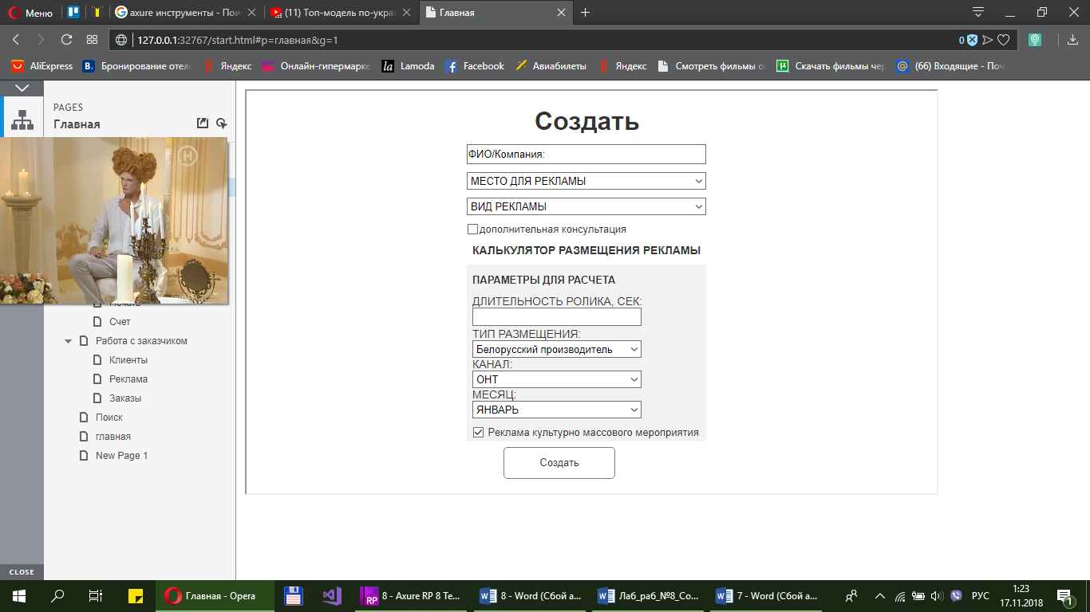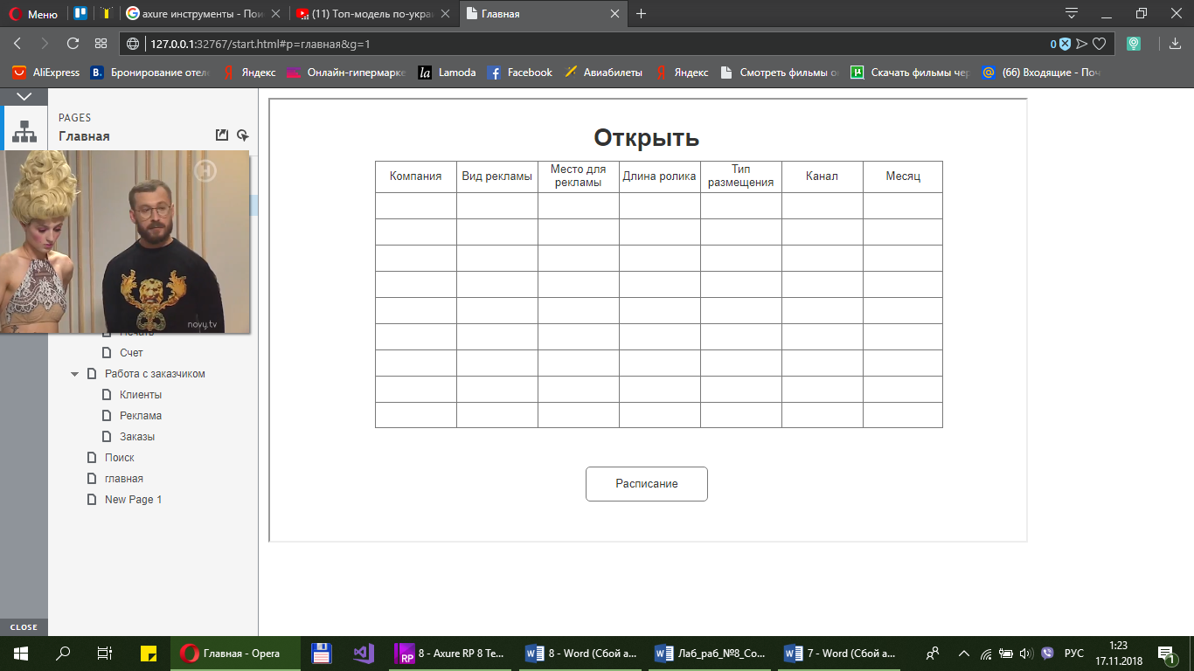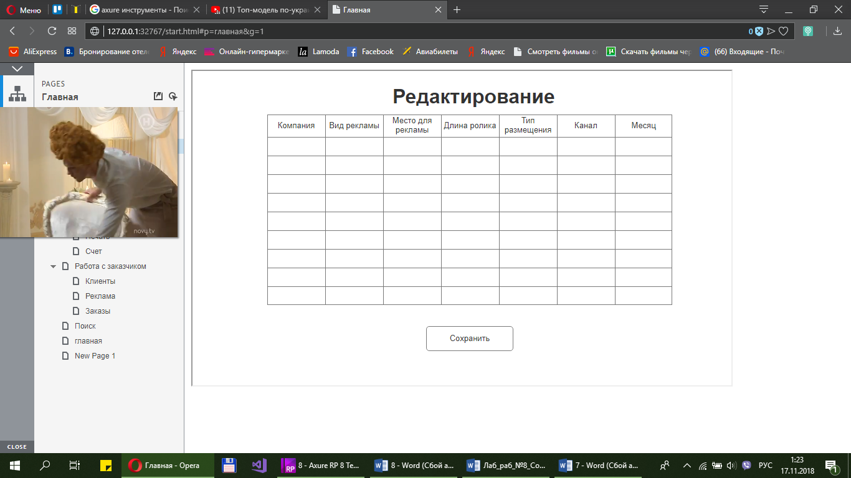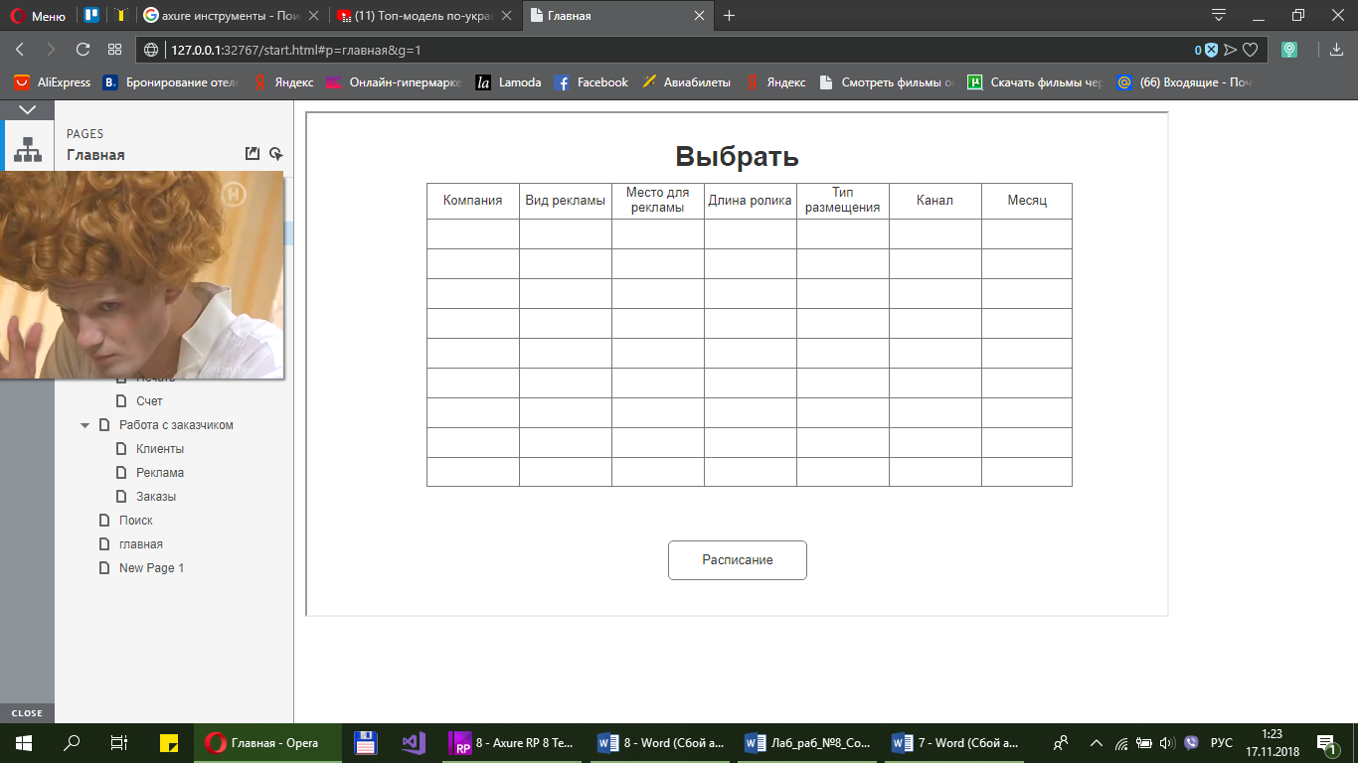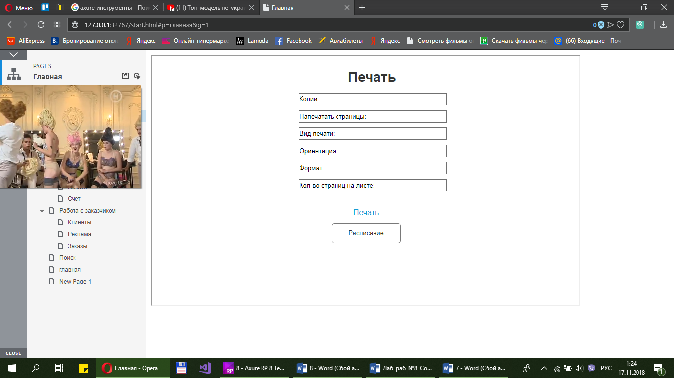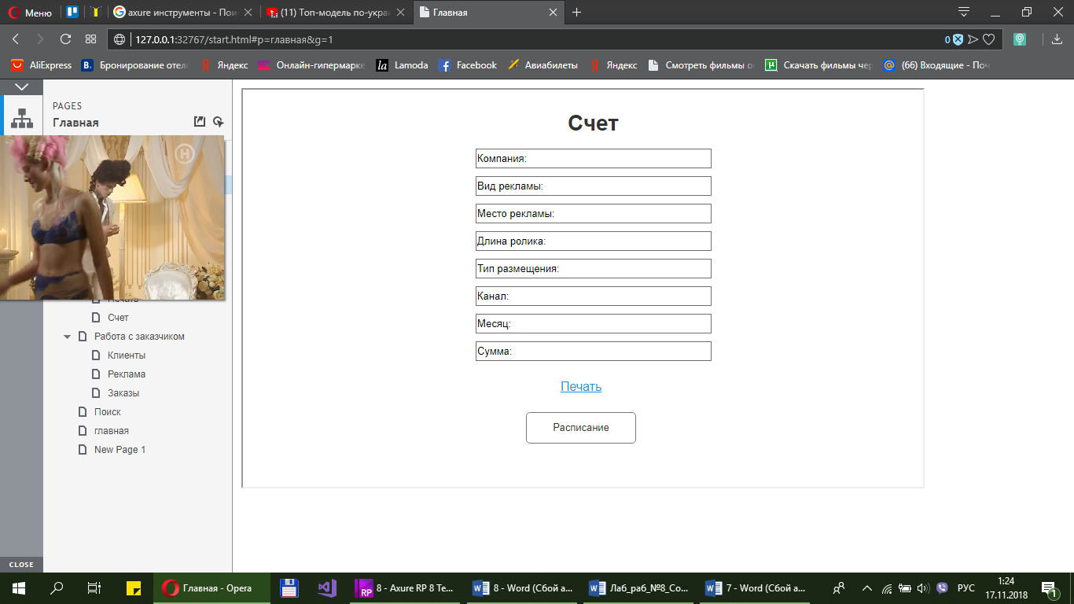

5. Согласно навигационной схеме приложения создать динамический (интерактивный) прототип.

**Вывод:** Познакомилась со средой разработки Axure PR 8 и с возможностями данной среды. Разработала примитивный прототип, который соответствует поставленной задаче. Нужно правильно подходить к решению задачи, поставленной заказчиком, для того, чтобы сделать максимально комфортный и простой в использовании прототип интерфейса.